Δελτίο Τύπου
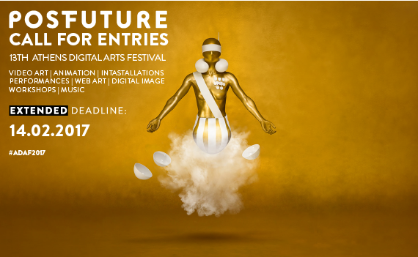
Παράταση Ανοιχτού Καλέσματος Συμμετοχής για τo 13^{ο} Athens Digital Arts Festival έως 14.02.17

Το 13^{ο} Διεθνές Φεστιβάλ Ψηφιακών Τεχνών της Ελλάδας - Athens Digital Arts Festival (ADAF), διερευνώντας το μέλλον της ψηφιακής κουλτούρας, καλεί την καλλιτεχνική κοινότητα να υποβάλει τις προτάσεις της υπό τη θεματική #PostFuture. Η προθεσμία υποβολής των αιτήσεων για το ADAF 2017 παρατείνεται μέχρι τις 14 Φεβρουαρίου 2017 λόγω του μεγάλου ενδιαφέροντος από την καλλιτεχνική κοινότητα.

Φέτος, το ADAF, το μεγαλύτερο Φεστιβάλ ψηφιακών τεχνών στην Ελλάδα που προσελκύει και παρουσιάζει έργα και καλλιτέχνες από όλο τον κόσμο, θα πραγματοποιηθεί από 18 έως 21 Μαΐου 2017 στο ιστορικό κέντρο της Αθήνας.
#PostFuture

«Το μέλλον όπως φαίνεται από το παρελθόν και το παρελθόν όπως φαίνεται από το μέλλον». Μπορείς να φανταστείς το μέλλον;

Αν το μέλλον είναι ήδη εδώ, τι μπορεί να υπάρχει μετά; Ποια θα είναι η εξέλιξη του ανθρώπου και της φύσης; Πως το «μετα-ψηφιακό» θα επηρεάσει την οικονομία και την τέχνη και πως θα αποδοθεί στην ηθική, στις σχέσεις, στα κοινωνικά δίκτυα αλλά και στην ίδια την πραγματικότητα;

Το ADAF 2017 θα επιδιώξει να περιγράψει αυτό το απροσδιόριστο μέλλον δημιουργώντας μια φουτουριστική πραγματικότητα στο κέντρο της Αθήνας, βάσει των κατηγοριών του: Ιnstallations, Web Art, Video Art, Animation, Digital Image, AV Performances, Music, Workshops, Ομιλίες αλλά και Προσκεκλημένα Διεθνή Φεστιβάλ, αξιοποιώντας τεχνολογίες όπως Virtual Reality, 360^{ο} Video, Augmented Reality, 3D Printing, Ε-textile, Mapping Projection κ.α.

Ένα μαγικό ταξίδι στον κόσμο της ψηφιακής τέχνης. Μια μοναδική οπτικοακουστική εμπειρία με οδηγό την διάδραση και τις τεχνολογίες αιχμής.

Παράλληλα, εμπλουτίζεται η ενότητα ADAF KIDS όπου γονείς και παιδιά εξερευνούν τις απεριόριστες δυνατότητες που προσφέρει η ψηφιακή τεχνολογία μέσα από διαδραστικές εγκαταστάσεις, δημιουργικά εργαστήρια και προβολές animation.
Περισσότερες πληροφορίες σχετικά με το Ανοιχτό Κάλεσμα και τη διαδικασία υποβολής συμμετοχών: www.adaf.gr

Με εκτίμηση,  Δήμητρα Τριανταφύλλου  Γραφείο Τύπου  Multitrab Productions  Αστική Μη Κερδοσκοπική Εταιρία | mobile | +30 69 83 44 00 05  tel. | +30 210 32 30 005  fax | +30 210 32 30 009  email | ilias@adaf.gr  web. | www.adaf.gr
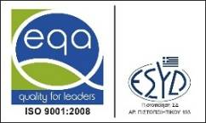
Η Multitrab Productions έχει αναπτύξει και εφαρμόζει Σύστημα Διαχείρισης Ποιότητας το οποίο ανταποκρίνεται στις απαιτήσεις του ΕΛΟΤ EN ISO 9001:2008 με πεδίο εφαρμογής: ΔΙΟΡΓΑΝΩΣΗ ΕΚΔΗΛΩΣΕΩΝ, ΣΕΜΙΝΑΡΙΩΝ, WORKSHOPS, ΗΜΕΡΙΔΩΝ & FESTIVAL με αριθμό πιστοποιητικού ΣΔΠ 4310/15

